Муниципальное Казенное Дошкольное Образовательное Учреждение Рамонский детский сад №3

Занятие ОД

Тема: «Устное народное творчество. Потешки».

(младшая группа)

Подготовил воспитатель:
Клипикова Т.В.

Рамонь 2016г
Цель:
Приобщение детей к устному народному фольклору на занятиях по развитию речи.
Задачи:
1. Продолжать учить детей читать стихи вместе с педагогом.
2. Формировать связную речь детей при описание игрушки.
3. Развивать общую и мелкую моторику детей при выполнении движений на физминутке. Закрепить умение детей выполнять движение при проговаривании слов.
4. Воспитывать у детей радость от слушания знакомой потешки. Оборудование: мягкая игрушка – заяц, корзинка, свежая морковка (кусочки) для угощения.
Предварительная работа:
Заучиванием стихотворения А.Барто «Зайка».
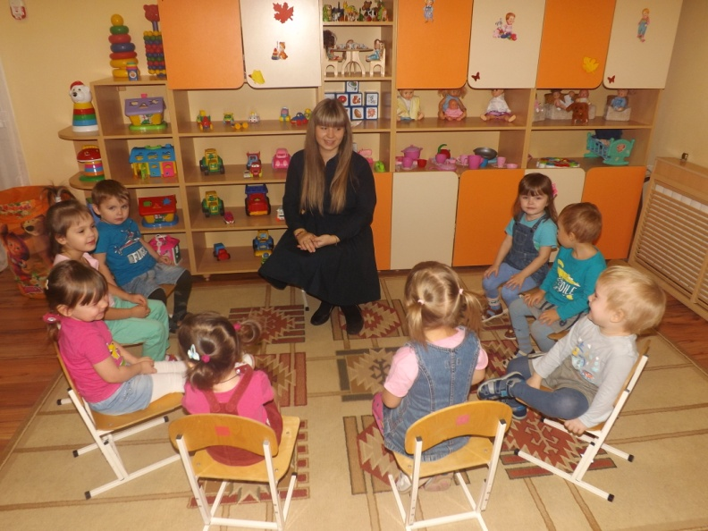
ОД:
(Дети сидят на стульях).
ВОСПИТАТЕЛЬ: Дети, сейчас я вам загадаю загадку, а вы мне скажите про кого она:
Длинное ухо
Комочек пуха
Прыгает ловко
Любит морковку.
ДЕТИ: Загадка про зайца.
(Вдруг стук в дверь и воспитатель вносит игрушечного зайца.)
ЗАЯЦ: «Здравствуйте дети, я слышал, что вы говорили обо мне, загадывали загадку, и решил к вам зайти в гости».
(воспитатель подносит к каждому ребенку зайку и дети его обнимают).
ВОСПИТАТЕЛЬ: Зайчик, побудь у нас в гостях, а наши дети тебе расскажут, что они о тебе знают.
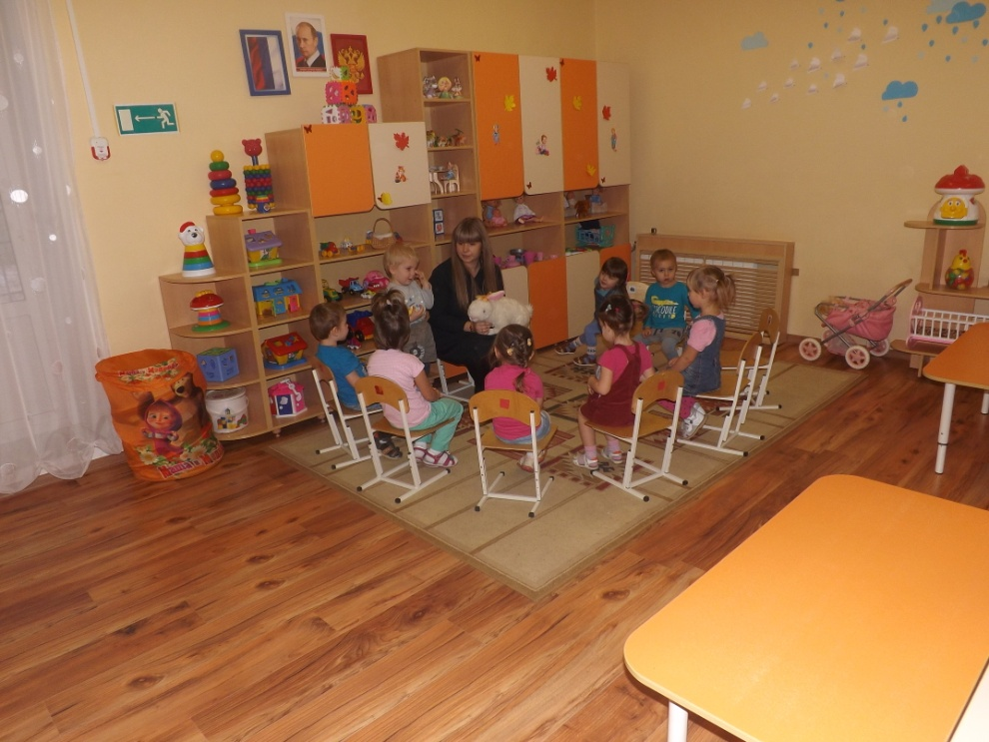
ВОСПИТАТЕЛЬ: Дети, когда вас заяц обнимал, какая у него шерсть?
ДЕТИ: Шерсть пушистая
ВОСПИТАТЕЛЬ: Посмотрите, каким он цветом?
ДЕТИ: Белым цветом
ВОСПИТАТЕЛЬ: А какой хвостик у него?
ДЕТИ: Хвост короткий
ВОСПИТАТЕЛЬ: А где же зайчик живет?
ДЕТИ: В лесу
ЗАЯЦ «Какие дети молодцы, много обо мне знают».
ВОСПИТАТЕЛЬ: (Воспитатель обращается к зайчику): «Зайка, а дети выучили стихотворение про тебя». Расскажем стишок про зайку?!
ДЕТИ: Да!
ВОСПИТАТЕЛЬ: (Воспитатель вызывает к себе по очереди одного из детей) (Заложных Г., Бородынкин В., Попова А., Глазьева В.)
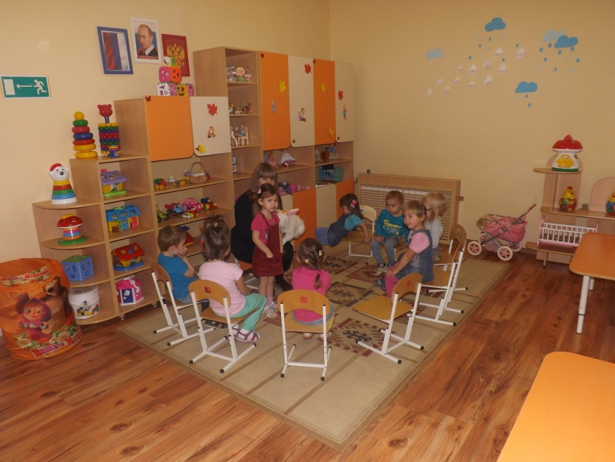
(Воспитанники читают стихотворение А. Барто «Зайка»).
Зайку бросила хозяйка
Под дождем остался зайка
Со скамейки слезть не смог
Весь до ниточки промок.
ЗАЯЦ: «Молодцы, и стихотворение про меня знают, дети, вы наверное устали сидеть на стульчиках, давайте с вами немного поиграем?
(Все встают рядом со своими стульчиками) .
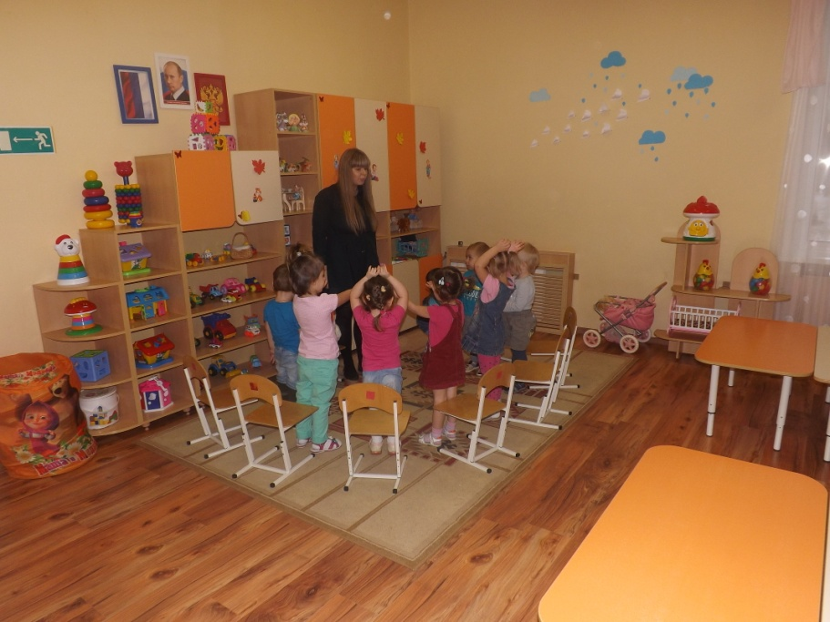
Фuзмuнутка:
Жили-были зайчики на лесной опушке,(показывают ушки и разводят руками в стороны)
Жили-были зайчики в старенькой избушке,(показывают ушки, затем соединяя ладони изображают домик над головой)
Жили были зайчики – мыли свои лапки,(трут ладошки )
Наряжались зайчики, (покачиваются из стороны в сторону)
Надевали тапки.(показывают руками на обувь)
(Дети садятся на стульчики).
ВОСПИТАТЕЛЬ: Понравилось тебе, как дети изображают зайчиков?
ВОСПИТАТЕЛЬ: Посмотрите в окошко, какое на улице сейчас время года?
ДЕТИ: Зима на улице.
ВОСПИТАТЕЛЬ: Правильно! На улице стало холодно и выпал первый снег! Давайте с вами выучим потешку про зайку зимой!
(Воспитатель предлагает детям послушать потешку А.Усачева про зайку зимой, а затем ее заучить):
Зайцу холодно зимой,
Замерзает зайка мой,
Заяц, заяц где твой дом?
ЗАЯЦ: За, за, за кустом!
(Дети, давай те вместе с зайцем повторим потешку, воспитатель вместе с детьми повторяют текст потешки).
ВОСПИТАТЕЛЬ: Зайка, тебе понравилось наше занятие?
(Зайца подносит воспитатель к каждому ребенку со словами)
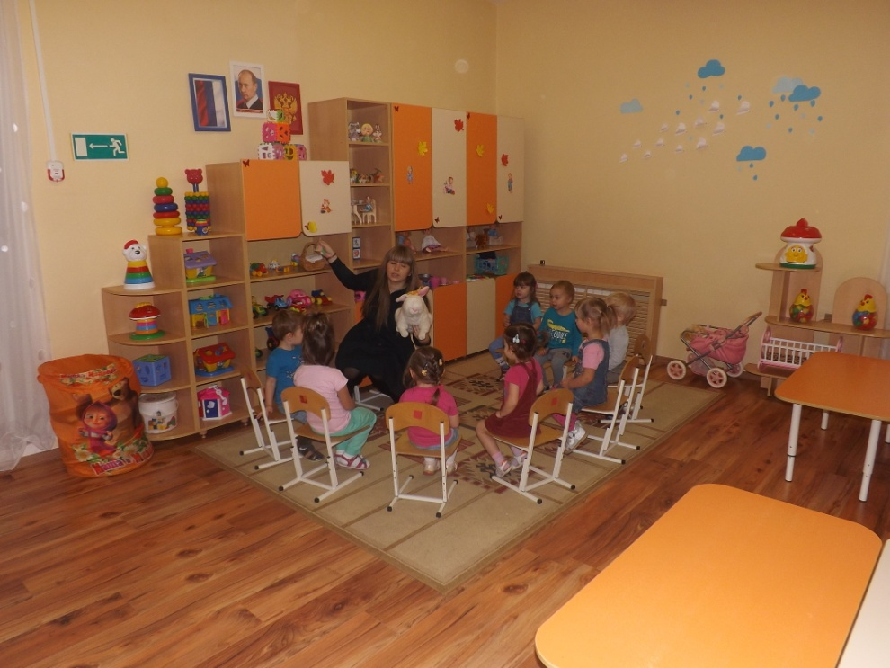
ЗАЯЦ: «Молодцы дети, знаете про меня стихотворение, потешку! У меня для вас есть угощение ».
ВОСПИТАТЕЛЬ:А где твое угощение?
ЗАЯЦ: В корзине (воспитатель берет корзинку и достает нарезанную кусочками морковь).
ВОСПИТАТЕЛЬ: Посмотрите, что это?
ДЕТИ: Это морковка!
ВОСПИТАТЕЛЬ: Как мы поблагодарим зайку за угощение?
ДЕТИ: Спасибо!
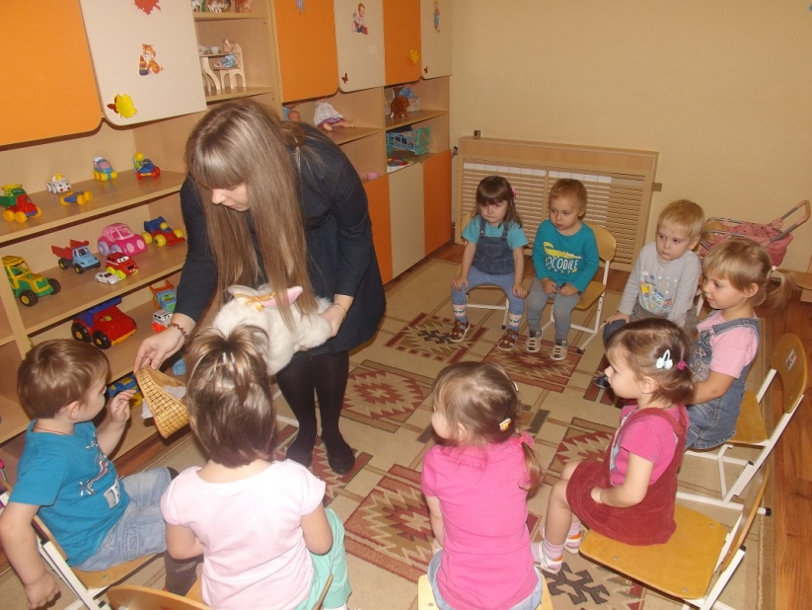
ЗАЯЦ: А сейчас мне пора бежать в лес к своим зайчатам, я к вам обязательно приду в следующий раз! До свидания!
ДЕТИ: До свидания!!

